Министерство науки и высшего образования Российской Федерации

ФЕДЕРАЛЬНОЕ ГОСУДАРСТВЕННОЕ АВТОНОМНОЕ ОБРАЗОВАТЕЛЬНОЕ УЧРЕЖДЕНИЕ ВЫСШЕГО ОБРАЗОВАНИЯ

**НАЦИОНАЛЬНЫЙ ИССЛЕДОВАТЕЛЬСКИЙ УНИВЕРСИТЕТ ИТМО**

**ITMO University**

**ПРАКТИЧЕСКАЯ РАБОТА №3**

**По дисциплине** Инфокоммуникационные системы и технологии

**Тема работы** Описание идеи будущего приложения

**Обучающийся** Крылов Дан Станиславович

**Факультет** факультет инфокоммуникационных технологий

**Группа** К3122

**Направление подготовки** 11.03.02 Инфокоммуникационные технологии и системы связи

**Образовательная программа** Программирование в инфокоммуникационных системах

**Обучающийся**  Крылов Д.С.

(дата) (подпись) (Ф.И.О.)

**Руководитель**  Ромакина О.М.

(дата) (подпись) (Ф.И.О.)

# Содержание

Введение 3

Глава 1 4

Заключение 9

Список использованных источников 10

# Введение

Цель данной работы – описание идеи будущего мобильного приложения. Для её достижения будут рассмотрены следующие аспекты:

1. Название приложения
2. Назначение
3. Основные пользователи системы
4. Планируемый набор функций для каждого из будущих пользователей
5. Прототип интерфейса будущей системы
6. Обзор аналогов, представленных на рынке
7. Обоснование необходимости разработки планируемой системы

# Глава 1

Для начала стоит определиться с названием приложения, недолго думая, было принято решение взять название “I&Teacher” для будущего проекта.

Назначение - осведомление учеников о возможности помочь учителям, тем самым привлечь и повысить интерес школьников к внеклассной деятельности используя специальное Web-приложение.

Проект представлен в виде Web-приложения, которое объединяет функционал многих сервисов, позволяющих контактировать учителям с учениками.

Целевой аудиторией приложения являются ученики, желающие помочь преподавателям, и учителя одного учебного заведения.

Для учеников и учителей будут представлены разные наборы функций, так для учителей функционал будет включать в себя:

* заполнение анкеты с просьбой помочь или другой внеклассной деятельностью
* назначение вознаграждения за проделанную работу

В свое время у учеников будут такие функции:

* возможность откликнуться на заявку
* получение баллов внутри приложения
* обменивание баллов на полезные бонусы, такие как:
  + Подсказка на контрольной
  + Не спросят на уроке
  + Можно не сдать домашнюю работу после болезни
  + Разрешается есть на одном уроке
  + Попросить, чтобы тебя спросили
  + Добавить балл к оценке
  + Второй шанс на сдачу контрольной работы или чего-либо еще
  + Опоздание на урок на пару минут
  + Дополнительные задачи по какому-либо предмету, если у ученика есть проблемы с этим предметом

Таким образом, у ученика появляется мотивация помогать учителям и участвовать во внеклассной деятельности.

Также был разработан прототип приложения. На рисунке 1 видим общую информацию, которая отображается при запуске системы.

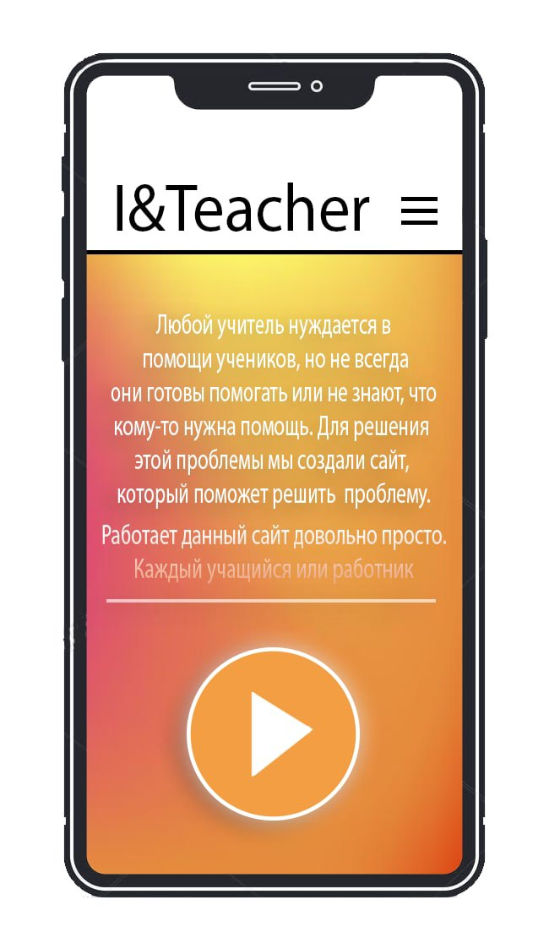

Рисунок 1 – Начальная страница

На втором рисунке представлен прототип окна регистрации. Здесь пользователю предлагается ввести имя, фамилию, отчество, почту, выбрать свою роль: учитель или ученик. В случае если выбрана роль ученика, то необходимо указать свой класс. Такие критерии включают в себя самую важную информацию о пользователе и помогают взаимодействию учителей и учеников. В верхней правой части расположена кнопка меню. Рисунок 3 представляет ее функции, можно перейти на главную страницу, в профиль пользователя, в раздел обмена баллов и ознакомиться с главной информацией о проекте, которая представлена на начальной странице приложения.

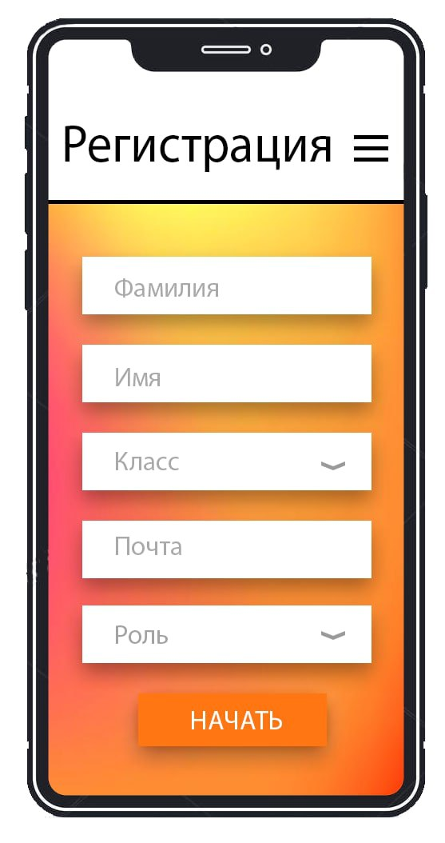

Рисунок 2 – Регистрация

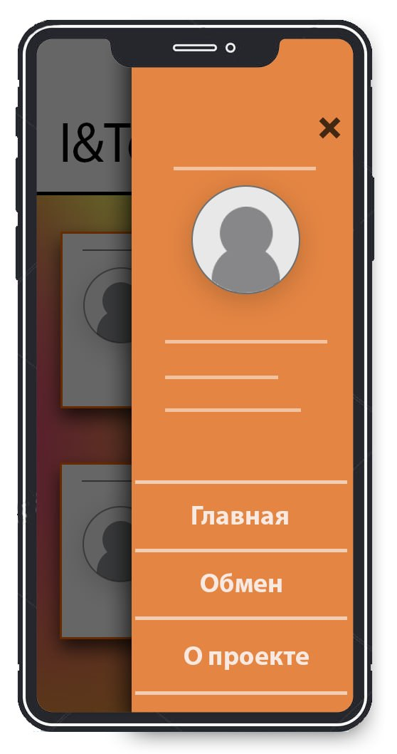

Рисунок 3 – Меню

На рисунке 4 можно увидеть окно с созданием новой заявки. Преподаватель вводит описание задания, дату и время выполнения, классы, которые могут откликнуться на данную заявку, а также указывается, какое вознаграждение может получить ученик за это задание.

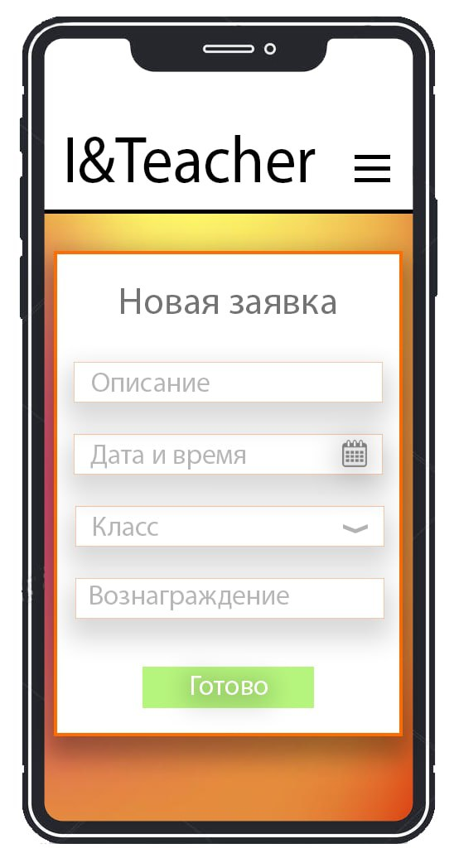

Рисунок 4 – Составление заявки

На рисунке 5 можно увидеть, как ученик видит появившиеся заявки, можно прочитать описание предложения, согласиться или отказаться от участия.

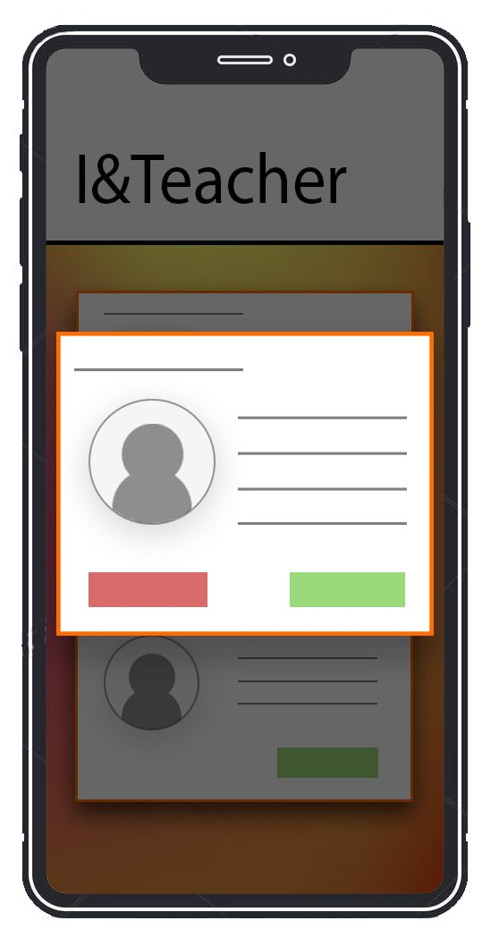

Рисунок 5 – Меню заявки

Рисунок 6 - прототип маркета, где можно обменять полученные за выполнение заданий баллы на какие-либо полезные учебные бонусы.

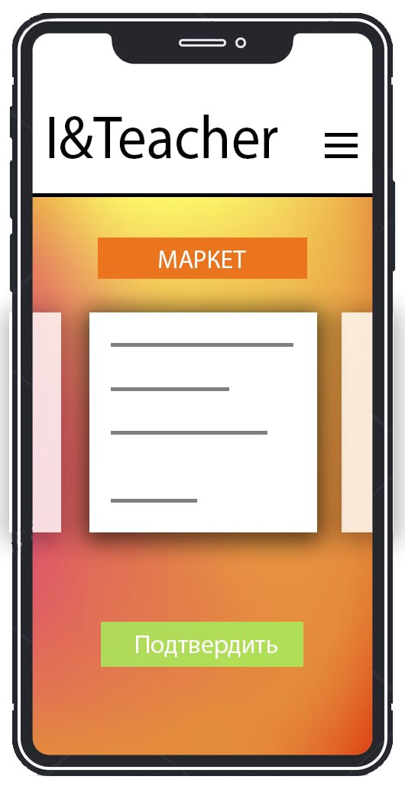

Рисунок 6 - Маркет

На данный момент не существует аналогичных приложений, проблема решается с помощью различных социальных сетей и мессенджеров. Такой способ имеет определенные преимущества:

1. Многие проводит в этих социальных сетях большое количество времени, в связи с чем удобно получать актуальную информацию быстро

Но недостатков у такого варианта намного больше:

1. Не охватывает всю школу
2. Не имеет большого функционала
3. Не дает стимула ученикам помогать и принимать участие в школьных мероприятиях

Таким образом, приложение сможет решить эту проблему, имея в себе  
следующие преимущества, благодаря которым оно будет актуально:

1. Система поощрения труда учащихся
2. Удобный и простой в использовании интерфейс
3. Простая система подачи просьб учителей, практичнее, чем любой мессенджер с группой класса

# Заключение

В работе представлено описание идеи будущего приложения, а именно рассмотрены следующие аспекты:

1. Название приложения
2. Назначение
3. Основные пользователи системы
4. Планируемый набор функций для каждого из будущих пользователей
5. Прототип интерфейса будущей системы
6. Обзор аналогов, представленных на рынке
7. Обоснование необходимости разработки планируемой системы

Итак, цель работы выполнена.

# Список использованных источников

1 Photoshop

2 YouTube: сайт: некоммерч. интернет-версия. – URL: <https://www.youtube.com/watch?v=4E8sr4QS7OI> (Дата обращения: 21.10.2022)